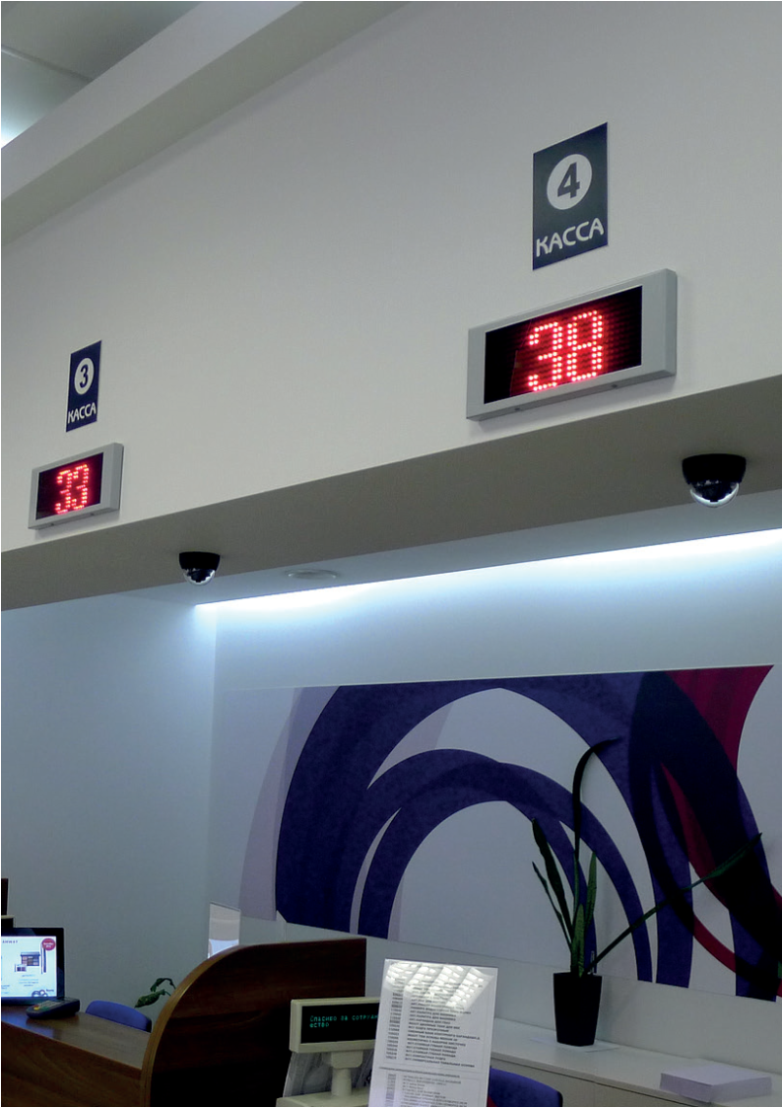

UTG
СИСТЕМЫ УПРАВЛЕНИЯ ОЧЕРЕДЬЮ
Профессиональное решение для любых задач

• Банки
• Налоговая служба (ФНС)
• Многофункциональные центры • Отделения ГИБДД и МРЭО
• Медицинские учреждения
• Образовательные учреждения
• Пенсионные фонды
• Страховые компании
• Почтовые отделения



• Центры занятости и соц.защиты • Розничная торговля
10 лет


www.utg-spb.ru

СУО ЮТГ


на рынке автоматизированных
систем для бизнеса
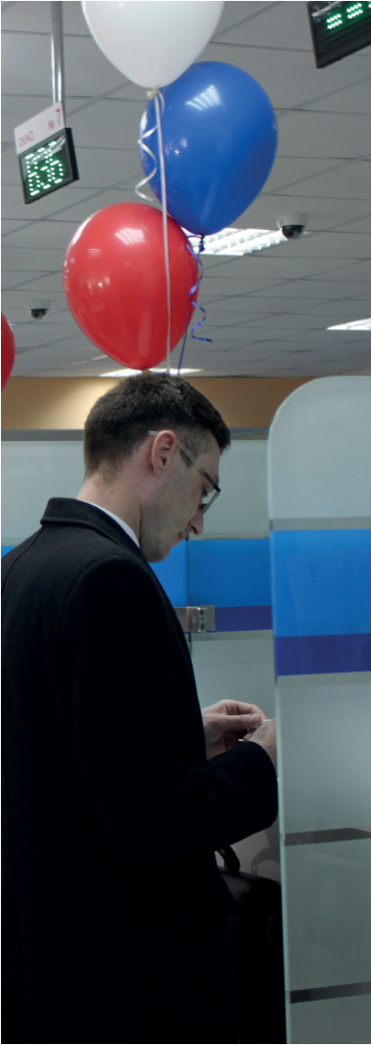


СУО ЮТГ

Компания «СУО ЮТГ» работает на рынке автоматизированных систем с 2015 года по внедрению
систем электронной очереди в РФ.
Мы обеспечиваем полный
производственный цикл от
разработки до внедрения системы.

Продукция нашей компании высоко
оценили многие государственные и
коммерческие структуры из России,
Казахстана, Республики Беларусь,
Азербайджана и Туркменистана.
Мы будем рады сделать максимально выгодное предложение по установке комплекса электронной очереди в
вашей организации!

⁺⁷ ⁽ ⁹⁸¹⁾⁻⁹⁵⁸⁻⁶⁰⁻⁻⁴⁷
ПРЕИМУЩЕСТВА СИСТЕМЫ SUO-ROST
СУО ЮТГ
1. Собственное производство
Разработанная инженерами «СУО ЮТГ» система электронной очереди клиентов
полностью изготавливается на собственных производственных площадях из электрон-
ных компонентов ведущих мировых производителей.
2. Внедрение «под ключ» в любом регионе РФ
Команда опытных специалистов внедрит комплекс СУО на вашем объекте в течение 1-2 дней в любом регионе РФ.
3. Бессрочная лицензия
Все программное обеспечение лицензируется бессрочно, без скрытых платежей и
дополнительных расходов.
4. Гарантия 24 месяца
Гарантия на оборудования и монтаж. Техническая поддержка - бесплатно, даже после окончания срока грантии.
5. Гибкая конфигурация
Возможность изготовления компонентов отличающихся от стандартных конфигураций и имеющих свой фирменный стиль по желанию заказчика.


Для вашей организации
Оптимизация рабочего времени сотрудников Увеличение КПД персонала
Мотивация сотрудников
Учет времени работы и простоя
Централизация сбора данных
Простота в эксплуатации
Поднятие имиджа организации


Для ваших клиентов

Комфортное ожидание вызова
Экономия времени
Предварительное планирования посещения Увеличение лояльности
Возможность оценки качества обслуживания Сохранение истории обращений и другой
статистической информации

КОМПОНЕНТЫ СИСТЕМЫ

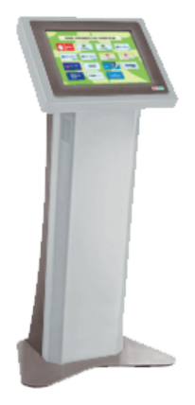
Сенсорный чековый терминал
Высоконадежный антивандальный регистрационный
терминал, оснащенный 19" SAW-сенсорным экраном, термопринтером.
Идеально впишется в дизайн любого помещения а
наши проектировщики придадут ему элементы вашего фирменного стиля.

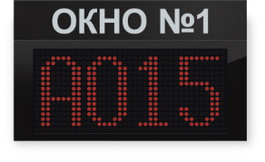
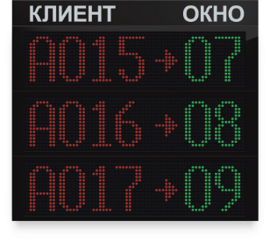
Центральное LED табло Матричное светодиодное табло отображает циферно-буквенные символы и оперативно информи- рует посетителе о движении очереди.

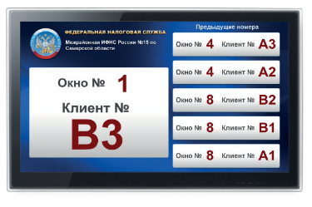
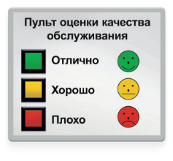
Мультимедийная панель
LCD-панель высокого разреше- ния FullHD отображает любую текстовю, графическую а также видео информацию в сочетании с объявлением следующих очеред- ных клиентов.

СУО ЮТГ

Дополнительно терминалы могут
комплектоваться:
- считывателем пластиковых карт - сканером штрих-кодов
- видеокамерой
- принтером A4 для бланков
- модулем GSM для СМС

Малое табло оператора Персональное матричное табло для отображения номера посети- теля располагается над окном оператора. Возможно настоль- ное, настенное и потолочное крепление.

Пульт оценки качества
Позволяет посетителям оцени- вать качество работы каждого оператора, и всей организации.

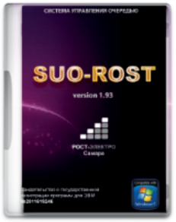
Программный комплекс SUO-UTG
Электронная очередь SUO UTG оснащена одним из наиболее совершенных программных решений, которое позволяет легко выполнять администрирование, настройку и отладку системы, используя максимум возможностей системы.
Многоуровневая система статистики и мониторинга позволяет быстро адаптировать конфигурацию системы в зависимости от обстановки.


Сертификаты качества и лицензии

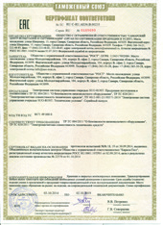
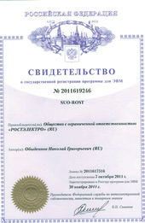
Все оборудование сертифицировано согласно системам сертификации Госстандарта
России и Таможенного Союза. Продукция соответствует требованиям нормативных
документов всех стран ТС.
Программное обеспечение зарегистрировано в РОСПАТЕНТ и сертифицировано
MICROSOFT для Windows 7/8/10.

ТОЧНАЯ НАСТРОЙКА
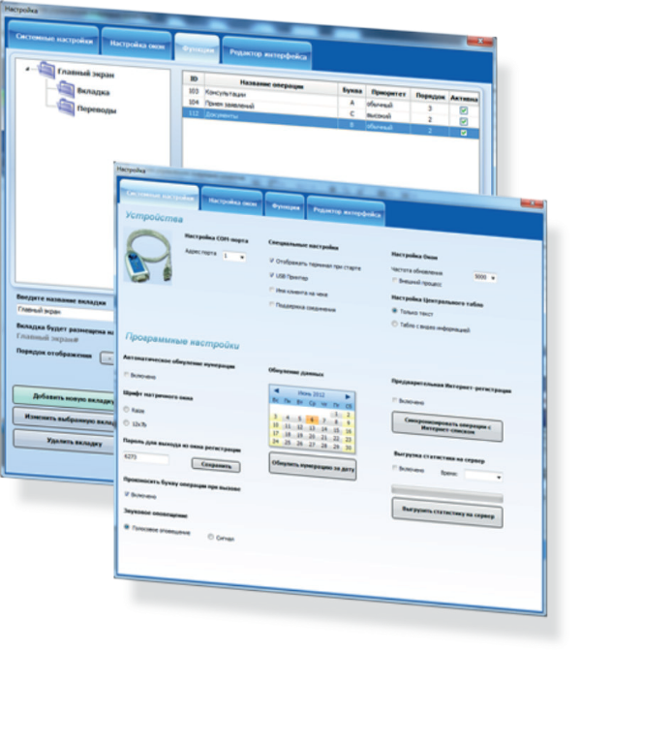
Широкие возможности для конфигурирования
системы и детальной настройки параметров.
• Индивидуальное формирование списка меню
• Настройка расписания выдачи талонов
• Персональное распределение функций по
операторам
• Моментальная смена режимов работы
• Конструктор графического интерфейса
• Настройка голосового и звукового оповещения
Возможность удаленной и централизованной
настройки

СУО ЮТГ

ONLINE МОНИТОРИНГ
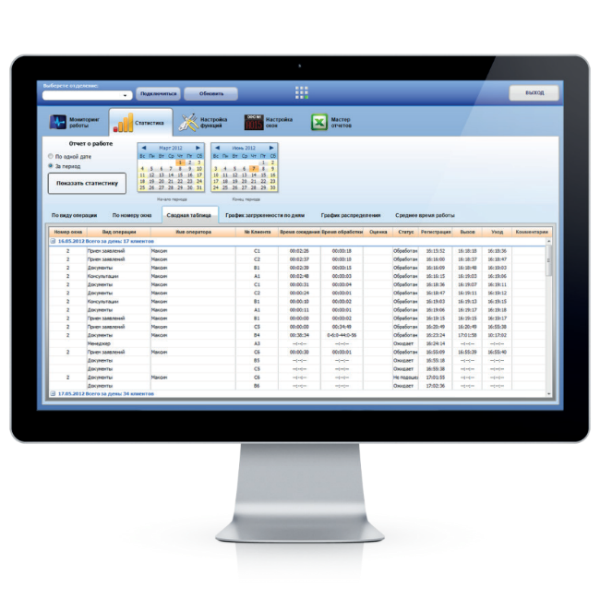
Полный контроль за происходящем в зале для
незамедлительного корректирования работы
системы.
• Количество клиентов, ожидающих очереди
• Максимальное время ожидания
• Загруженность операторов
• Загруженность функций
• Распределение нагрузки в течение дня
• Удаленный контроль нескольких отделений
• Просмотр интернет-рагистраций пользователей • Контроль времени работы и простоя операторов

МНОГОУРОВНЕВАЯ СТАТИСТИКА
В состав программного комплекса SUO-UTG входит модуль
сбора и анализа статистических данных.

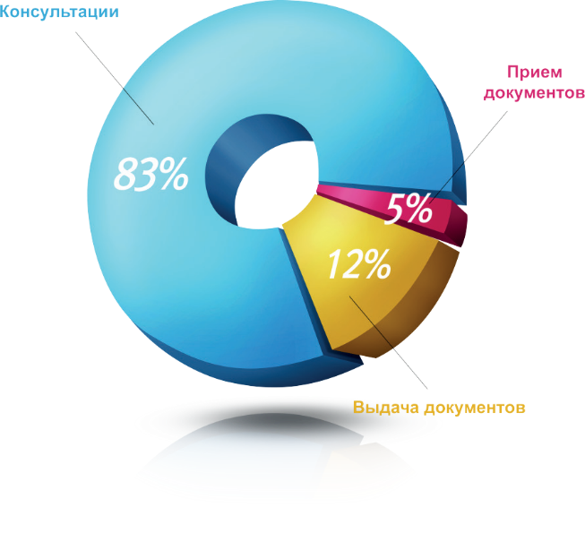
Существует возможность формирования статистических
отчетов в табличной и графической формах:
по каждому оператору
количество вызванных посетителей, количество обслуженных
посетителей, фактическое время работы, время занятости
обслуживанием, время простоя, среднее время обслуживания оператором одного посетителя.
по каждой услуге
среднее время ожидания, среднее время обслуживания,
среднее время нахождения в офисе обслуживания, количество талонов, взятое по услуге, количество обслуженных
посетителей, количество необслуженных посетителей,
количество не подошедших посетителей,
по посетителям
(общие параметры обслуживания и загрузки отделения по
заданным временным интервалам) – зарегистрировано,
обслужено, не обслужено, среднее время ожидания, среднее время обслуживания, среднее время нахождения в офисе
обслуживания.

Возможно созданиен любых пользовательских отчетов в
необходимом формате и срезе данных за любой период работы.

СУО ЮТГ

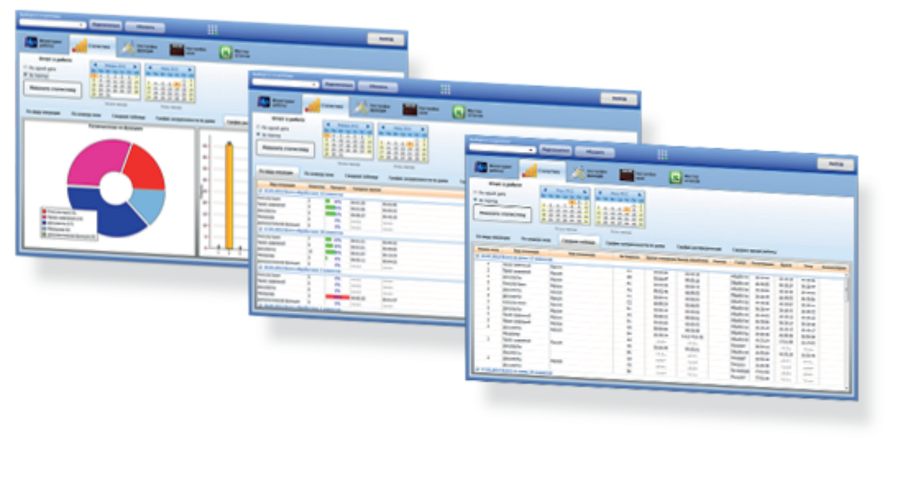

ДОПОЛНИТЕЛЬНЫЕ ВОЗМОЖНОСТИ

Интернет-регистрация
Позвольте вашим клиентам сэкономить
время и зарегистрироваться в системе
через Интернет. Комплекс SUO-UTG
поддерживает опцию
интернет-ригистрации и формирования
предварительных расписаний.

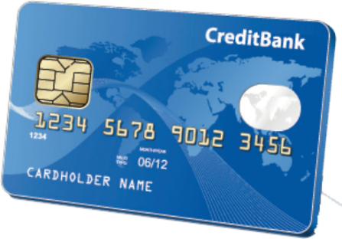
Работа с банковскими картами
Возможность идентификации пользователя по
номеру пластиковой карты, интеграция с
рабочим местом оператора, передача данных о посетителе на основе его номера карты.
Присвоение VIP-статуса. Также возможно
взаимодействие с любыми другими видами
пластиковых карт.

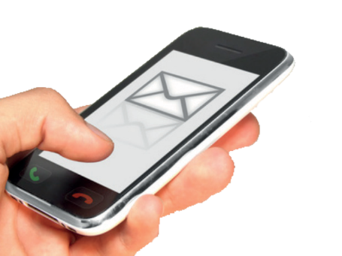
СМС уведомления
Рассылка СМС сообщений о подхождении очередности на обслуживание и другой
информации для клиентов



Интеграция с мобильными приложениями Система позволяет создавать дополнительные
модули для смартфонов. Вы сможете предложить своим клиентам специальное приложение для
мобильных клиентов.


